会社で使う言語を選ぶ
Offision を表示できる言語にチェックを入れ、正しい順に並べます。先頭の言語が全員の フォールバックです。所要 5 分ほどで、コンソール、アプリ、パネル、送信メールに一度に 反映されます。
2026-08-19 · https://offision.com/help/ja/system/choose-the-languages-your-company-offers/
はじめる前に:
システム設定を開けるアカウントが必要です。この一覧にない言語は誰も選べません。ひとりで
決めず、各拠点の担当者と相談してください。

1. システムインターフェースを開く
システム設定 › システムインターフェース に移動します。言語 は最初のセクション
アカウント設定 の中、アカウント名とタイムゾーンの間にあります。
Where in Offision: admin app → system-account/ui-settings (システムインターフェース)

2. 使う言語にチェックを入れる
各行はその言語自身の表記で並んでいます — English、日本語、繁體中文。あなたにでは
なく、実際に使う人に読めるようになっています。会社として業務に使える言語すべてに
チェックを入れてください。
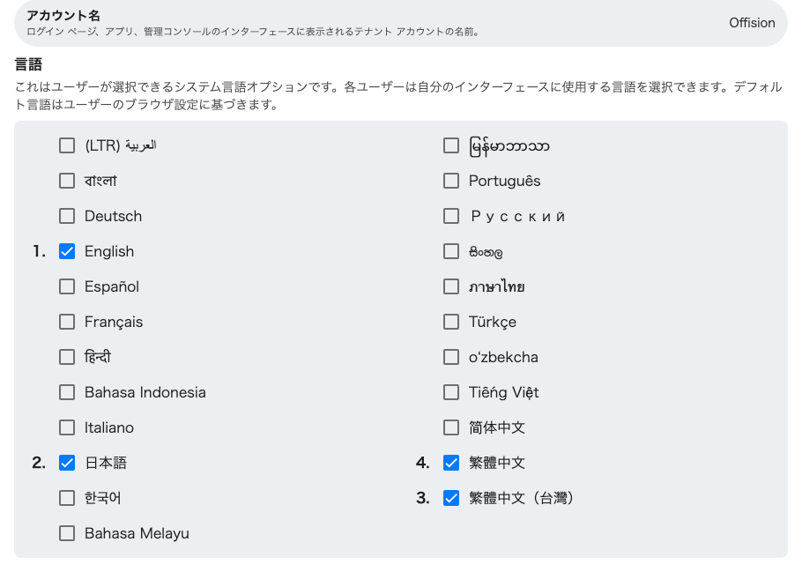
有効にした言語。チェックを入れた順に番号が付きます。
一覧の上の説明文が、この一覧が誰のためのものかを言っています。「これはユーザーが選択
できるシステム言語オプションです。各ユーザーは自分のインターフェースに使用する言語を
選択できます。デフォルト言語はユーザーのブラウザ設定に基づきます。」 ここで誰かの言語を
決めているのではなく、その人が選ぶメニューを決めています。そしてメニューが短いほど、
自社のコンテンツを二重に書く手間も減ります。

3. 正しい順に並べる
チェックの付いた言語には番号が付きますが、これは一覧の並び順ではありません。チェック
を入れた順です。 番号が違っていたら、いったんすべて外してやり直してください。行を
ドラッグして並べ替えることはできません。
重要なのは 1 番目です。 その人の選んだ言語が使えないときに落ちてくる先であり、
サインイン前のページでブラウザーが提供していない言語を要求したときに落ちてくる先であり、
初回設定ウィザードがメールの言語としてそのまま写す言語でもあります。残りは単なる
メニューです。
言語を外すのは、同じことを反対側から見ているだけです。その言語を使っていた人は、次に
ページを開いた時点で、何も告げられないまま 1 番目の言語に移されます。

4. 保存する
何かを変更すると、ページ下部に保存バーが現れます。

5. メールの言語を決める
メールは別のページにある別の設定で、しかも 受信者には従いません。
Where in Offision: admin app → system-account/email-settings (メール設定)
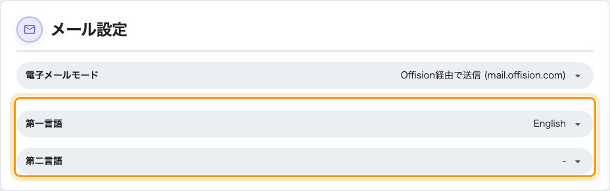
メール設定。すべてのメールがこの言語で書かれます。
第一言語 は、予約確認、承認依頼、来訪者への招待など、すべてのメールが書かれる言語で、
受信者が誰であっても同じです。第二言語 を設定すると、同じメールの中に同じ内容がもう
一言語ぶん追加されます。二言語の拠点では便利ですが、全員が同じ言語を読む場所では紙面の
無駄になります。
どちらも手順 2 で有効にした言語しか選べません。自分で日本語を選んだ人にも、メールはここ
の言語で届きます。本人の言語に従うのは、スマートフォンに届く通知だけです。

6. 確認する
アプリを開き、右上の自分の写真を選びます。設定 の中の 言語 の行に、チェックを入れた
言語だけが並んでいるはずです。3 つ以下ならメニューではなくボタンで並びます。
パネルやボードは即座にではなく次の更新時に反映されるので、メニューが古いままでも 1 分
ほど待ってから不具合と判断してください。

利用者に表示される言語
Offision はまずアカウントを見て、誰もサインインしていないときだけブラウザーを見ます。
そしてどちらの答えも、有効にした言語でなければ一覧の先頭に落ちます。
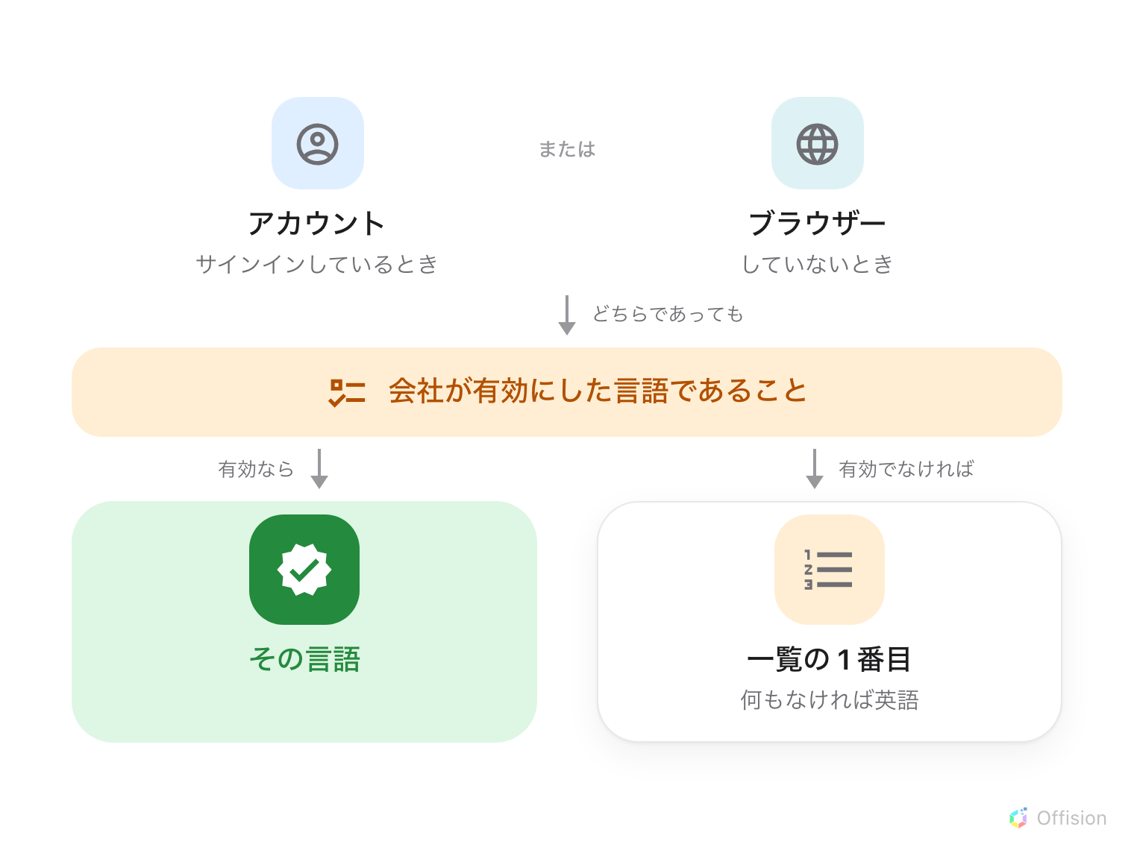
有効な言語に当たった最初の答えが勝ちます。それ以外はすべて 1 番目に落ちます。
サインインしていれば、アカウントに保存された言語です。 各自が 設定 で一度選ぶと、
別のパソコンでも、別のブラウザーでも、スマートフォンのアプリでも付いてきます。このパネル
で唯一そうなる設定で、テーマも時刻表示も文字サイズも設定したブラウザーに残ります。だから
それらだけが「元に戻る」ように見え、言語は戻らないのです。
サインインしていなければ、ブラウザーの言語です。 サインイン画面、来訪者用の端末、
公開されているイベントページは、ブラウザーが要求する言語をこの一覧と突き合わせます。
その結果はどこにも記憶されません。
どちらの答えも、有効でなければ 1 番目に落ちます。 「日本語を選んだのにコンソールが
英語のまま」の正体はこれです。その人が選んだあとで、ここで日本語が外されたのです。

この設定が変えないもの
自社で入力した言葉は翻訳されません。 会議室、フロア、建物、来訪目的の名称は有効な言語
ごとに 1 つずつ持ち、空欄なら英語に落ちます。日本語の名称を入れずに日本語だけ有効にすると、
画面は日本語なのに部屋名だけ英語という状態になります。言語を有効にするとは、その言語で
自社のコンテンツを書くという約束です。
管理者が個人の言語を決めることはできません。 ユーザーのフォームに言語の項目はなく、
各自が
自分の設定パネル
で選びます。誰かが違う言語のまま困っているときも、変えるのは本人です。
パネルやボードはさらに絞り込めます。 パネル設定には 表示言語を指定、ボードには
表示言語 があり、どちらもここで決めた一覧の中から選びます。来訪者向けのロビー画面は
コンソールより言語を減らすことがよくあります。また会議室パネルは 端末で選んだ言語 を
記憶するため、1 台だけ他と違う言語になっていることもあります。
日付の並びと週の始まりは変わりません。 日本語を選ぶと月名や曜日名は翻訳されますが、
並び順は変わらず、週は日曜日から始まります。

